**CÁCH ĐỌC SÁCH HIỆU QUẢ CHỈ VỚI**

**4 BƯỚC ĐƠN GIẢN**

**Sách** là kho tàng tri thức nhân loại mang đến cho chúng ta vô vàn kiến thức bổ ích. Mỗi năm có hàng nghìn đầu sách về các lĩnh vực được **nhà xuất bản giáo dục**, **nhà xuất bản trẻ, nhà xuất bản lao động, nhà xuất bản văn hóa, nhà xuất bản Kim Đồng,**…phát hành. Chúng ta không thể phủ nhận rằng lợi ích của việc đọc sách là vô cùng to lớn nhưng chi phí lại cực rẻ đúng không nào? Mỗi người có một cách đọc sách khác nhau, mỗi quyển sách sẽ có một cách đọc khác và lượng kiến thức khác nhau vậy làm thế nào để có thể đọc sách một cách hiệu quả. Sau đây tôi sẽ hướng dẫn cho các bạn 4 bước đọc sách đơn giản nhưng vô cùng hiệu quả.

**Cách đọc sách hiệu quả nhất dành cho giới trẻ**

Có người nói rằng đọc sách là một nghệ thuật, người đọc sách sẽ là một nghệ sĩ. Thật đúng như vậy, mỗi cuốn sách đều cung cấp cho ta một lượng kiến thức vô cùng bổ ích mà tác giả đã gửi gắm vào trong đó. Không có một quy tắc nào cho việc đọc sách là chuẩn chung cho tất cả mọi quyển sách cả.

Vì mỗi cuốn sách có nội dung khác nhau và cách đọc khác nhau tùy từng người. Nhưng nhìn chung, theo kinh nghiệm của các chuyên gia về sách và những người mọt sách thì để rèn luyện thói quen đọc sách hiệu quả, chúng ta nên làm theo các bước sau:

**Bước 1: Xác định mục tiêu đọc sách**

Điều đầu tiên tôi muốn chỉ cho bạn về cách đọc sách hiệu quả, đó là bạn phải xác định được mục tiêu của việc đọc sách. Bạn cần xây dựng cho mình mục tiêu thật nghiêm túc với quyển sách mà bạn lựa chọn. Vì khi bạn đã bỏ thời gian và tiền bạc cho nó thì bạn phải thu được những kiến thức nhất định. Hãy lấy giấy bút ra viết mục tiêu lên giấy với dòng chữ: Tôi sẽ quyết tâm đọc hết quyển sách và thực hiện theo nó.

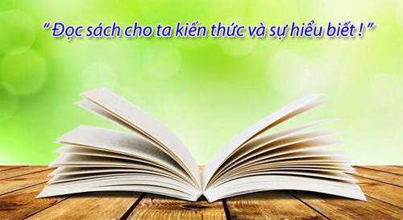Cách đọc sách hiệu quả – Ghi lại những mục mà bạn cần lưu ý vào giấy ghi chú

**Bước 2: Ghi lại những mục mà bạn cần lưu ý vào giấy ghi chú**

Kiến thức mà sách đem lại là vô tận, chúng ta không thể nhớ hết được chúng một cách chính xác. Vì vậy, bạn có thể note lại những gì tinh túy, sâu sắc hoặc những công thức, ví dụ minh họa ra một quyển sổ nhỏ nhắn xinh xắn để khi bạn cần sử dụng đến nó thì mở cuốn sổ đó ra tìm một cách nhanh chóng là có thể thấy thong tin hay câu nói mà bản thân rất tâm đắc rồi. Hiệu quả phải không nào?

Ngoài ra, bạn có biết khi đọc hết một cuốn sách thì chúng ta sẽ quên 80%, còn laị chỉ 20% chúng ta nhớ một cách mang máng. Vì vậy sẽ rất khó khăn cho việc ghi nhớ những kiến thức mới mẻ ấy trong khi đọc lại thì lại mất thời gian. Một giải pháp tốt cho việc đọc sách hiệu quả đó là hãy ghi chú một cách thông minh. Nó giúp chúng ta không cần phải đọc nhiều lần mà vẫn có thể đọng lại kiến thức.

– Bạn hãy gạch chân những từ khóa chính của **quyển sách**, những đoạn văn mà bạn cảm thấy tâm đắc nhất để khi đọc lại bạn chỉ cần tập trung vào nó.

– Bạn nên ghi theo những gì bạn hiểu bằng chính giọng văn và cách suy nghĩ của mình thì bạn sẽ nhớ kiến thức lâu và chắc hơn là học vẹt.

– Một cách ghi chú không gì tuyệt vời bằng cách sử dụng sơ đồ tư duy. Hãy nhớ đọc lại ghi chú bằng sơ đồ thường xuyên để nắm được tổng quan kiến thức thu thập được từ sách nhé.

**Bước 3: Áp dụng những kiến thức từ sách vào thực hành**

Làm các bài tập trong sách nếu có và áp dụng vào cuộc sống những điều đúc kết được. Có như vậy những kiến thức đó mới trở thành kiến thức của bạn được.



Áp dụng những kiến thức từ sách vào thực hành

**Bước 4: Tập thói quen đọc sách hàng ngày**

Kiến thức là vô tận vì vậy không phải chỉ đọc một vài cuốn sách mà bạn có thể sở hữu cho mình một lượng kiến thức khổng lồ hay đơn giản là chuyên gia của lĩnh vực bản thân đang nghiên cứu. Nên, hãy tập cho mình thói quen giành ra 30 phút để đọc sách mỗi ngày, tích lũy kiến thức dần dần nhé, “kiến tha lâu sẽ đầy tổ”. Và thực tế những người giàu có và thành đạt đều giành thời gian quý báu của mình để đọc sách mỗi ngày trước khi đi ngủ hoặc sáng sớm khi thức dậy. Nó giúp bản thân có thêm kiến thức đồng thời là hình thức giải trí rất tốt.

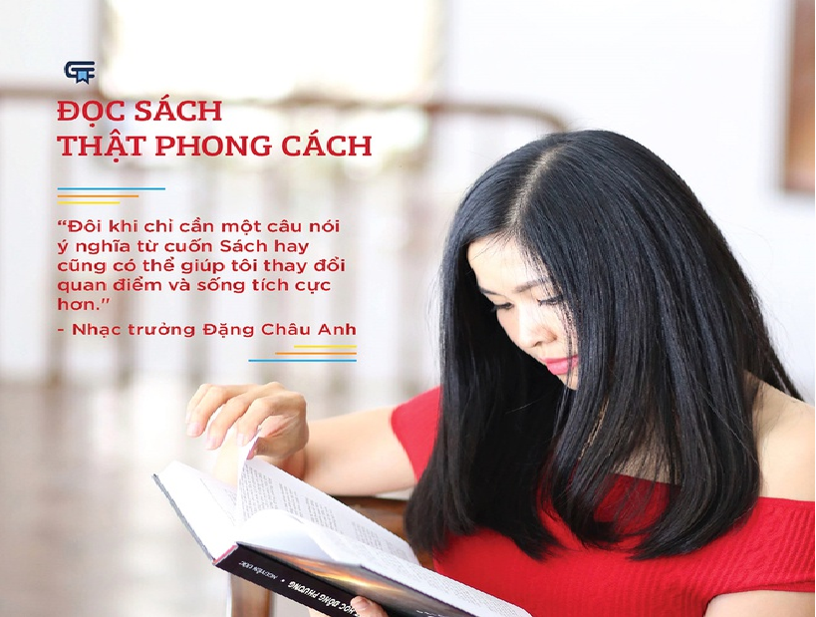

Trên đây là cách đọc sách hiệu quả chỉ với 4 bước đơn giản mà tôi đã thực hiện và sưu tầm gửi tới các bạn. Tuy văn hóa **đọc sách** đang bị lãng quên dần bởi văn hóa lướt báo mạng nhưng bạn hãy so sánh xem lợi ích mà hai văn hóa mang lại để có được sự lựa chọn đúng đắn cho mình nhé!